Приложение 1
к распоряжению Исполнительного комитета
города Нижнекамск
от 26.12.2020 №444

Схема размещения мест (площадок) накопления твердых коммунальных отходов на территории города Нижнекамск

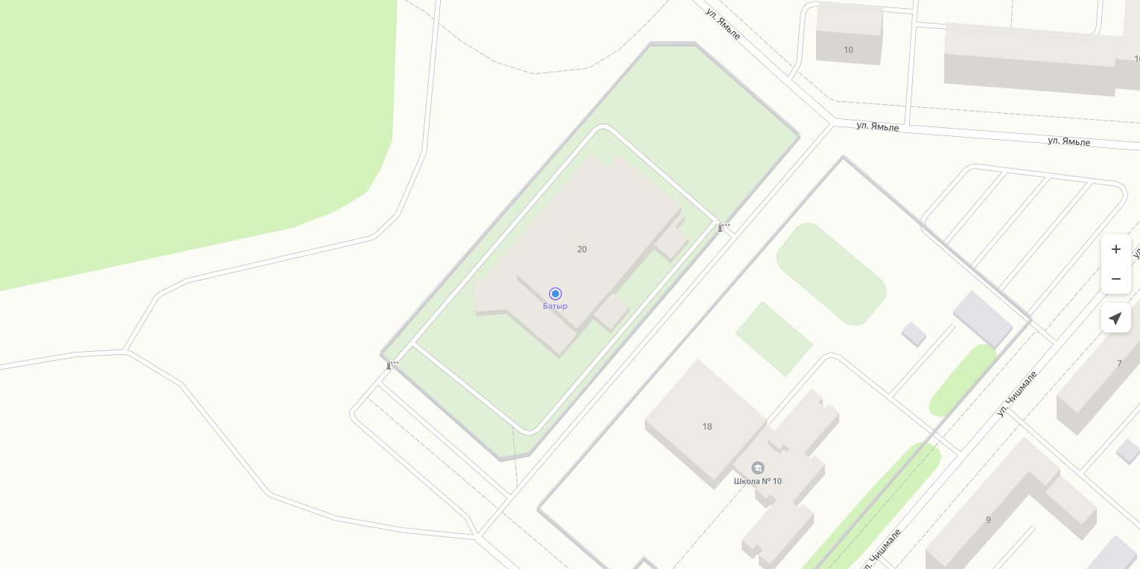

Адрес расположения: г. Нижнекамск, ул. Ямьле, д. 20
(55.633508, 51.799034)

Организация-балансодержатель: МБУ «СШ «Батыр» НМР РТ.
Пункт в Реестре мест (площадок) накопления твердых коммунальных отходов на территории муниципального образования «Город Нижнекамск» Нижнекамского муниципального района Республики Татарстан: 3.8.

- место (площадка) накопления ТКО

Приложение 2
к распоряжению Исполнительного комитета
города Нижнекамск
от 26.12.2020 №444

Схема размещения мест (площадок) накопления твердых коммунальных отходов на территории города Нижнекамск

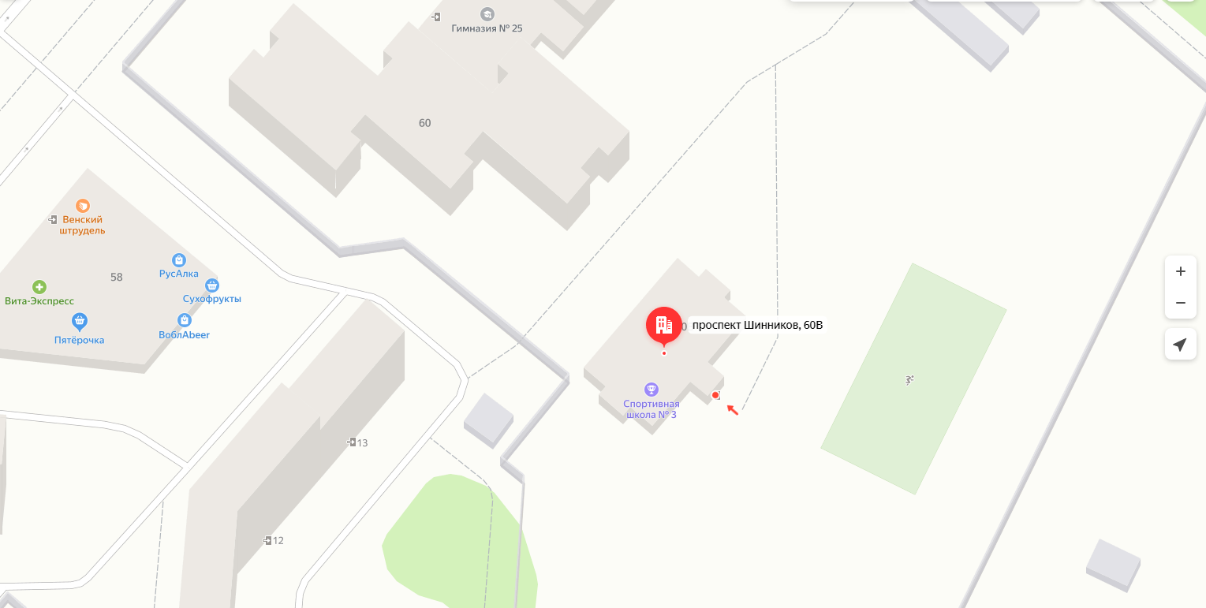

Адрес расположения: г. Нижнекамск, пр. Шинников, д. 60В
(55.656936, 51.837337)

Организация-балансодержатель: МБУ «Спортивная школа № 3» НМР РТ.
Пункт в Реестре мест (площадок) накопления твердых коммунальных отходов на территории муниципального образования «Город Нижнекамск» Нижнекамского муниципального района Республики Татарстан: 3.9.

- место (площадка) накопления ТКО

Приложение 3
к распоряжению Исполнительного комитета
города Нижнекамск
от 26.12.2020 №444

Схема размещения мест (площадок) накопления твердых коммунальных отходов на территории города Нижнекамск

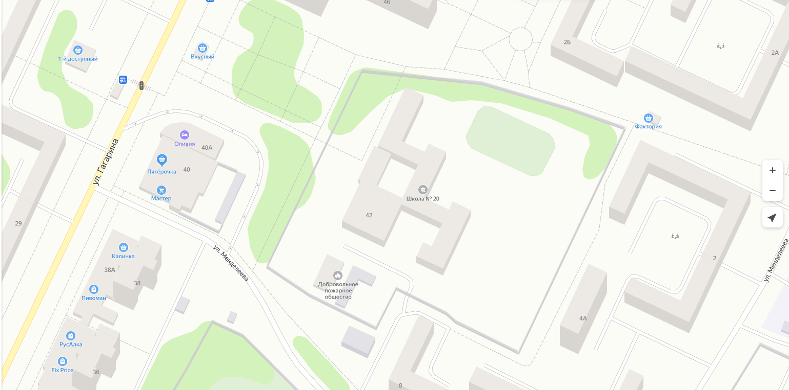

Адрес расположения: г. Нижнекамск, ул. Гагарина, д. 42
(55.651775, 51.853292)

Организация-балансодержатель: МБУ «Спортивная школа № 8» НМР РТ.
Пункт в Реестре мест (площадок) накопления твердых коммунальных отходов на территории муниципального образования «Город Нижнекамск» Нижнекамского муниципального района Республики Татарстан: 3.10.

- место (площадка) накопления ТКО

Приложение 4
к распоряжению Исполнительного комитета
города Нижнекамск
от 26.12.2020 №444

Схема размещения мест (площадок) накопления твердых коммунальных отходов на территории города Нижнекамск

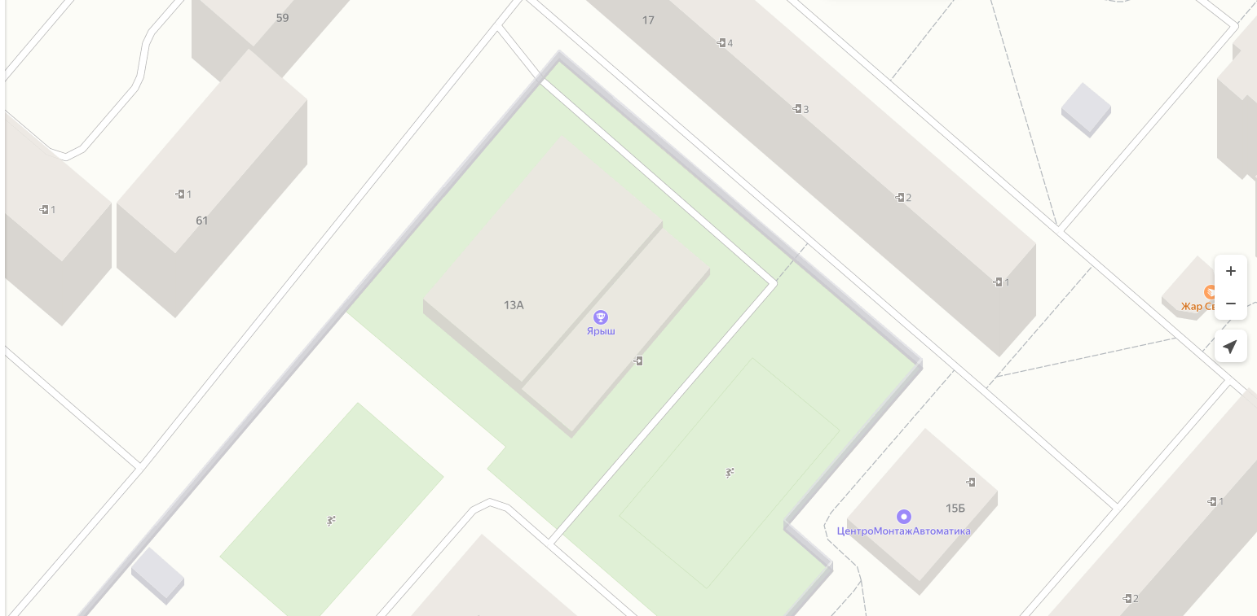

Адрес расположения: г. Нижнекамск, пр. Химиков, д. 13А
(55.623047 51.788877)

Организация-балансодержатель: МБУ «Спортивная школа «ДИНАМО» НМР РТ.
Пункт в Реестре мест (площадок) накопления твердых коммунальных отходов на территории муниципального образования «Город Нижнекамск» Нижнекамского муниципального района Республики Татарстан: 3.11.

- место (площадка) накопления ТКО

Приложение 5
к распоряжению Исполнительного комитета
города Нижнекамск
от 26.12.2020 №444

Схема размещения мест (площадок) накопления твердых коммунальных отходов на территории города Нижнекамск

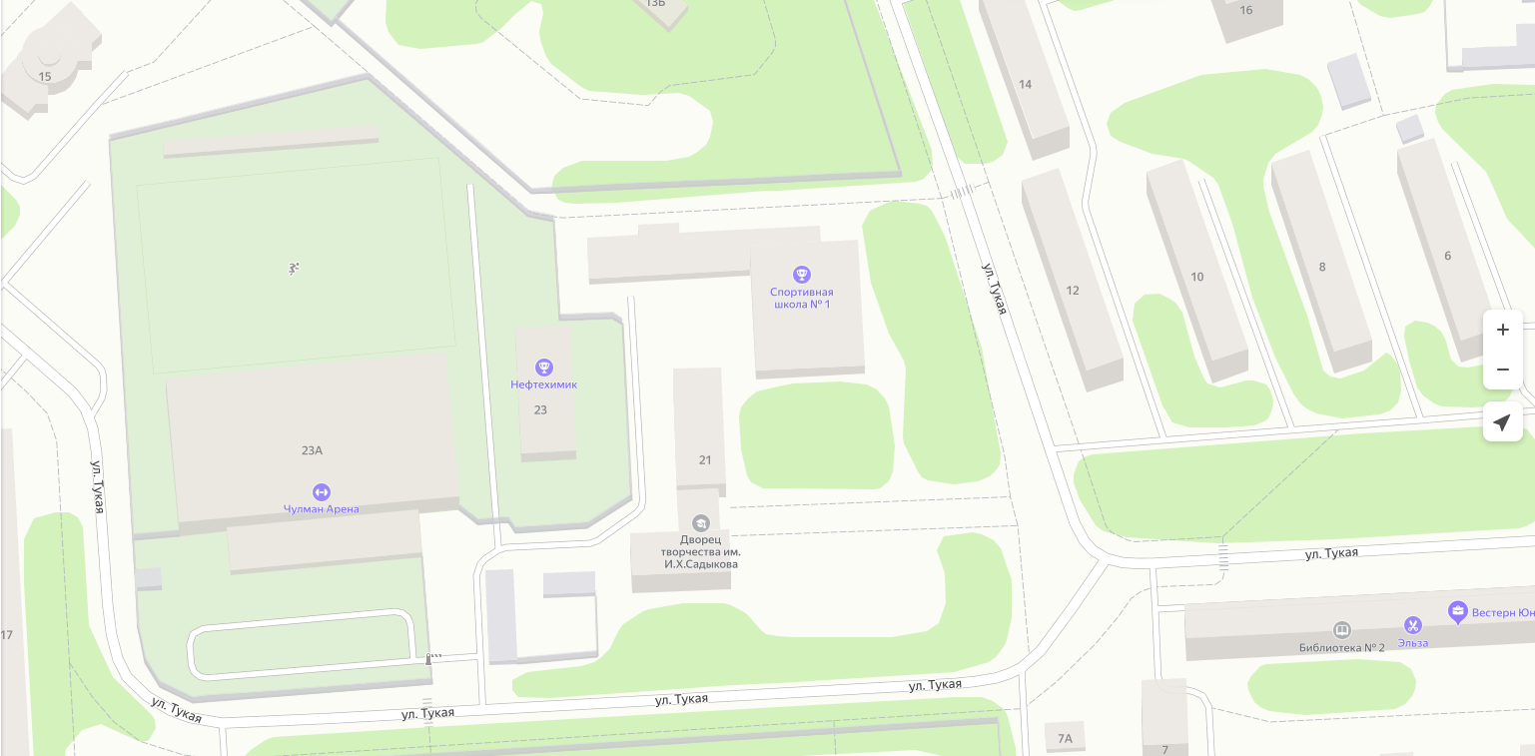

Адрес расположения: г. Нижнекамск, ул. Габдуллы Тукая, 25
(55.624371, 51.810594)

Организация-балансодержатель: МБУ «Спортивная школа № 1» НМР РТ.
Пункт в Реестре мест (площадок) накопления твердых коммунальных отходов на территории муниципального образования «Город Нижнекамск» Нижнекамского муниципального района Республики Татарстан: 3.12.

- место (площадка) накопления ТКО

